https://hiukim.github.io/mind-ar-js-doc/tools/compile/

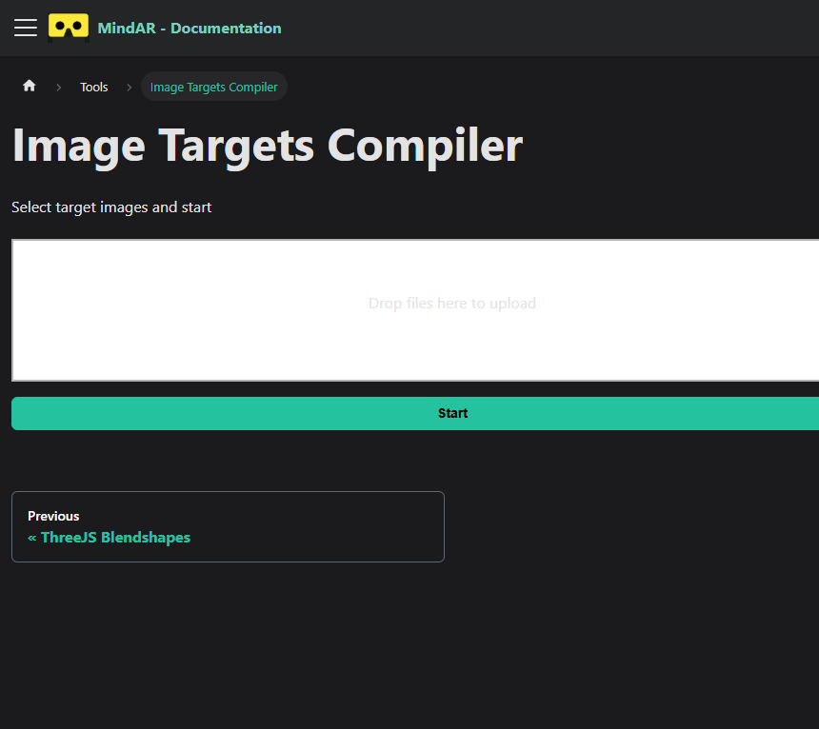
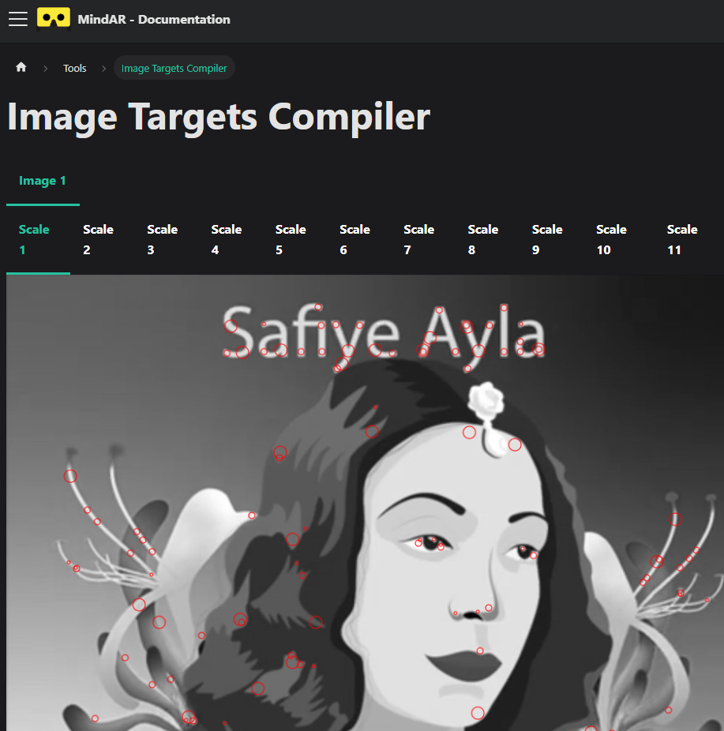

github üzerinden indez.html dosyasını hazırladım
https://aydinincekara.github.io/yenibiroyun/
adresindende yayınlanıyor ben siteye girdiğim zaman SafiyeAyla_Hedef.jpg resmini kamerada gösterdiğimde safiye_ayla_sesli_video.mp4 video açılmasını istiyorum bu proje ar sınıfına giriyor bana kodları verirmisin bu resim ve videoyuda resim_video isimli kasör içinde index.html dosyasının yayına ekliyorum

Harika bir proje! GitHub Pages üzerinden WebAR (Web Tabanlı Artırılmış Gerçeklik) yapmak için en stabil ve hızlı çalışan kütüphane şu an MindAR'dır.
Ancak burada çok önemli bir teknik detay var: Tarayıcılar .jpg resmini doğrudan "hedef" (target) olarak tanıyamazlar. Bu resmin bilgisayarın anlayacağı bir nokta haritasına (feature points) dönüştürülmesi gerekir.
İşte adım adım yapman gerekenler ve index.html kodun:
1. Adım: Resmi Dönüştürme (Çok Önemli)
Kodun çalışması için elindeki SafiyeAyla_Hedef.jpg dosyasını bir .mind dosyasına çevirmelisin.
- Şu siteye gir: MindAR Image Compiler
- Sol taraftaki panelden SafiyeAyla_Hedef.jpg resmini yükle.
- "Start Compilation" butonuna bas.
- İşlem bitince targets.mind isimli bir dosya inecek.
- Bu targets.mind dosyasını da GitHub'daki resim_video klasörünün içine at.
2. Adım: index.html Kodları
Aşağıdaki kodu kopyalayıp index.html dosyana yapıştır. Bu kod, resim_video klasöründeki hedef dosyasını (targets.mind) arayacak ve bulduğunda videoyu (safiye_ayla_sesli_video.mp4) resmin üzerine kilitleyip oynatacaktır.
HTML
<!DOCTYPE html>
<html>
<head>
<meta name="viewport" content="width=device-width, initial-scale=1" />
<title>Safiye Ayla AR Deneyimi</title>
<script src="https://aframe.io/releases/1.5.0/aframe.min.js"></script>
<script src="https://cdn.jsdelivr.net/npm/mind-ar@1.2.5/dist/mindar-image-aframe.prod.js"></script>

<style>
/* Video oynatma butonu için stil (Sesli video için gereklidir) */
#ui-overlay {
position: fixed;
top: 0; left: 0; width: 100%; height: 100%;
background: rgba(0,0,0,0.5);
z-index: 999;
display: flex;
justify-content: center;
align-items: center;
}
#start-btn {
padding: 15px 30px;
font-size: 20px;
background: white;
border: none;
border-radius: 5px;
cursor: pointer;
}
</style>
</head>
<body>

<div id="ui-overlay">
<button id="start-btn">Deneyimi Başlat</button>
</div>

<a-scene
mindar-image="imageTargetSrc: ./resim_video/targets.mind; filterMinCF:0.0001; filterBeta: 0.001;"
color-space="sRGB"
renderer="colorManagement: true, physicallyCorrectLights"
vr-mode-ui="enabled: false"
device-orientation-permission-ui="enabled: false">

<a-assets>
<video id="safiyeVideo"
src="./resim_video/safiye_ayla_sesli_video.mp4"
preload="auto"
loop="true"
playsinline
webkit-playsinline
crossorigin="anonymous">
</video>
</a-assets>

<a-camera position="0 0 0" look-controls="enabled: false"></a-camera>

<a-entity id="target-entity" mindar-image-target="targetIndex: 0">
<a-video src="#safiyeVideo" position="0 0 0" height="1" width="1" rotation="0 0 0"></a-video>
</a-entity>
</a-scene>

<script>
const startBtn = document.querySelector('#start-btn');
const overlay = document.querySelector('#ui-overlay');
const video = document.querySelector('#safiyeVideo');
const target = document.querySelector('#target-entity');

// Kullanıcı butona bastığında sahneyi başlat
startBtn.addEventListener('click', () => {
overlay.style.display = 'none';
// Sesin kilidini açmak için videoyu sessizce oynatıp durduruyoruz
video.play();
video.pause();
});

// Hedef resim (Safiye Ayla) bulunduğunda
target.addEventListener("targetFound", event => {
console.log("Safiye Ayla resmi bulundu");
video.play(); // Videoyu başlat
});

// Hedef resim kaybolduğunda
target.addEventListener("targetLost", event => {
console.log("Hedef kayboldu");
video.pause(); // Videoyu durdur
});
</script>
</body>
</html>
Klasör Yapın Şu Şekilde Olmalı:
GitHub reponda (ana dizinde) dosyaların şöyle görünmeli:
- 📁 resim_video/
  - safiye_ayla_sesli_video.mp4
  - targets.mind (1. adımda indirdiğin dosya)
  - SafiyeAyla_Hedef.jpg (Bunun kodda işlevi yok ama klasörde durabilir)
- 📄 index.html (Yukarıdaki kod)
Önemli İpuçları
- Işık: AR tarayıcı tabanlı olduğu için kamera ışığa duyarlıdır. Resmi denerken iyi ışık alan bir yerde olmalısın.
- Ses: Mobil tarayıcılarda (özellikle iPhone/iOS) videolar otomatik sesli başlamaz. Bu yüzden koda "Deneyimi Başlat" butonu ekledim. Kullanıcı o butona basmadan video oynasa bile sesi çıkmaz.
- Video Boyutu: Kodun içindeki <a-video ... width="1" height="1"> kısmında; eğer resmin dikdörtgense (örneğin genişliği yüksekliğinden fazlaysa), width="1.5" height="1" gibi oranlarla oynayarak videonun resme tam oturmasını sağlayabilirsin.

